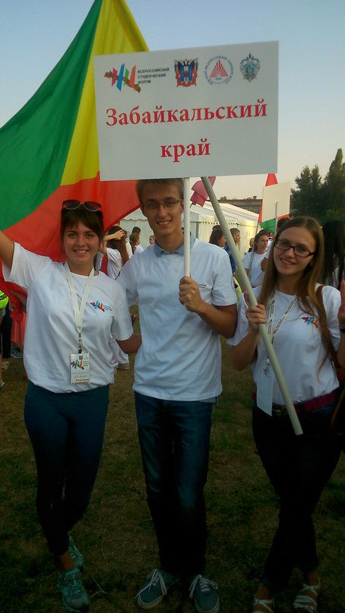
Дарья Дунаева, студентка 3 курса, активистка Первичной профсоюзной организации студентов Забайкальского государственного университета приняла участие во Всероссийском студенческом форуме-2015, который проходил в городе Ростове-на-Дону с 3 по 6 сентября на базе Южного федерального университета.
В форуме приняли участие более 2000 студентов из России и 17 иностранных государств. Почётными гостями мероприятия стали: ветераны Великой Отечественной Войны, министр образования РФ Дмитрий Ливанов, его заместитель Екатерина Толстикова, а также ведущие эксперты сфер образования и работы с молодежью, представители различных органов государственной власти. В рамках форума была организована работа 16 тематических площадок:
- Победа-70;
- межкультурный диалог;
- студенческое медиапространство;
- кадровый резерв студенческого спорта;
- социальные стандарты в образовании;
- развитие студенческого самоуправления;
- студенческие лидеры;
- молодежное предпринимательство;
- развитие системы трудоустройства выпускников образовательных организаций;
- наука и инновации;
- за качество образования;
- послы русского языка в мире;
- международное молодежное сотрудничество;
- студенты ГТО;
- ассоциация ССК;
- развитие взаимодействия студенческих объединений.
По итогам мероприятия были презентованы лучшие современные практики работы со студентами, приняты наиболее актуальные решения в сфере развития образовательного и воспитательного процессов. Знаковым событием стало первое совместное заседание Президиума Российского союза ректоров и Совета по делам молодежи Минобрнауки РФ, где студенты и ректоры смогли пообщаться в прямом диалоге, обсуждая самые острые вопросы сферы образования. Также был организован Всероссийский студенческий кросс, где участникам (а это представители около 300 образовательных организаций со всей России) предстояло преодолеть 14-километровую дистанцию по памятным местам города Ростова-на-Дону, связанным с событиями Великой Отечественной войны.
«Всероссийский студенческий форум – это уникальная возможность получить новые знания, обменяться опытом с коллегами, поучиться у профессионалов-спикеров, завести новые знакомства. А ещё, благодаря форуму, родилось множество новых идей по оптимизации деятельности студенческого профкома на благо всего нашего университета», - утверждает участница форума Дарья Дунаева.

Татьяна Пимонова,
специалист отдела информации и печатных изданий Управления по связям с общественностью ЗабГУ

